Конспект лекций по теме: «Редакционно-издательская система Microsoft Publisher»

Программа Microsoft Publisher представляет собой настольную издательскую систему, которая позволяет создавать профессиональные публикации и готовить их к печати. Программа позволяет быстро и качественно создавать пользователю визитные карточки, рекламные буклеты, пригласительные билеты, поздравительные открытки и др., применяя к данным публикациям собственный дизайн или используя готовые шаблоны.
Для запуска программы используются стандартные приемы запуска программ из пакета MS Office: нажать кнопку Пуск на панели задач Windows, выбрать команду Программы - Microsoft Publisher. При запуске на экране появляются два окна, расположенные одно под другим. На первом плане отображается окно Каталог публикаций, который содержит шаблоны и макеты создаваемых публикаций. Сочетание шаблона и макета дает возможность создавать разнообразные публикации. В окне имеется три закладки: Мастера публикаций, Макеты публикаций, Пустые публикации.
Под окном Каталога расположено окно публикаций. Чтобы перейти в него, надо выбрать (щелчком левой кнопки «мыши») нужный образец и щелкнуть на кнопке Закрыть каталог.
Окно публикаций содержит следующие элементы:
- Панели инструментов – Стандартная и Форматирования;
- Панель инструментов Объекты MS Publisher;
- Строку состояния, на которой отображена панель Перемещение по страницам публикации;
- Окно создания публикации;
- Окно Мастера быстрых публикаций (его можно убрать, нажав на кнопку Скрыть мастер);
- Кнопка, позволяющая скрыть или отобразить Мастера публикаций.
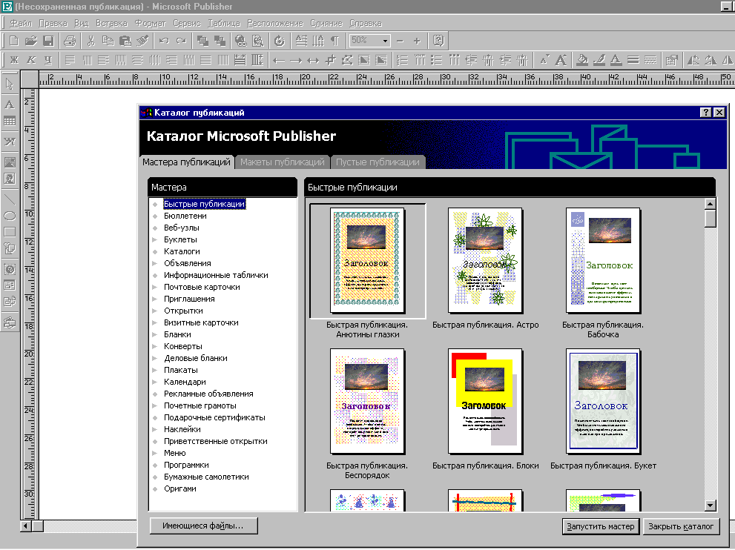
Если необходимо добавить в публикацию страницу, то надо в меню Вставка выбрать команду Страница. В появившемся окне диалога указать, где именно должна появиться страница, а также задать ряд других параметров (например, копирование объектов текущей страницы).

Открытие пустой публикации
Открыть пустую страницу публикации можно двумя способами.
После запуска Publisher появляется окно Каталог публикаций. По умолчанию в окне публикаций отображается пустая страница стандартного размера. Чтобы начать работу с ней достаточно закрыть Каталог публикаций.
В окне Каталог публикаций выбрать закладку Пустые публикации, затем двойным щелчком л.к.м. выбрать образец Целая страница.
Если окно публикации уже открыто (например, с помощью закладки Макеты публикаций), можно вызвать пустую страницу, сохранив текущую публикацию, затем выбрать команду Создать в меню Файл, чтобы вызвать на экран Каталог публикаций.
Многие публикации содержат несколько страниц. Если открыть многостраничную публикацию (например, буклет), то Publisher отобразит ее в виде двустраничных разворотов. На каждом развороте показано, как будут выглядеть левая и правая страницы после сгиба листа. В публикации страница 1 всегда располагается справа, а страницы 2 и 3 образуют левую и правую стороны первого двустраничного разворота. Чтобы отобразить на экране любой разворот, надо щелкнуть на номере его левой или правой страницы на панели Перемещение по страницам внизу окна публикации.
Если вы хотите просмотреть публикацию по одной странице, можно изменить режим просмотра. Для этого в меню Вид щелкнуть на команде Две страницы. Эта команда работает как переключатель, поэтому, чтобы вернуться к просмотру двух страниц, надо снова щелкнуть по ней.

Добавление клипа из коллекции картинок
Нажать на панели инструментов Объекты MS Publisher кнопку Коллекция картинок
Далее вставка картинки из Коллекции картинок проходит аналогично операции вставки картинки в других приложениях MS Office.
В появившемся окне Добавление картинки выбрать нужную категорию, затем нужный клип и нажать команду Вставить клип.
Затем закрыть окно Добавление картинки.
Добавление картинки из файла
При желании можно вставить в публикацию рисунки, созданные графическими редакторами. Publisher поддерживает большинство графических форматов (bmp, gif, jpg, tif, wmf).
Для того, чтобы вставить в публикацию изображение (не входящее в Коллекцию картинок), в меню Вставка выбрать команду Картинка – Из файла.

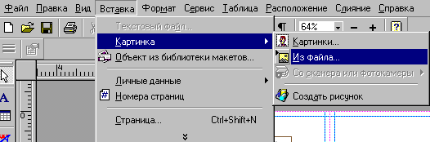

Появится окно диалога Добавить картинку, в котором из нужной папки выбрать необходимый графический файл.

Изменение цвета рисунка
Многие клипы, входящие в Коллекцию картинок, выполнены в одном цвете. Можно сделать рисунок – многоцветным. Для этого надо выделить картинку, затем в меню Формат выбрать команду Перекрасить картинку.
В появившемся окне диалога Перекрашивание картинки выбрать нужный цвет. При этом надо помнит, что Publisher отображает только те цвета, которые используются в текущей цветовой схеме, заданной при создании публикации. Если вы хотите использовать другие цвета, то в окне диалога Перекрашивание картинки щелкните на стрелке справа от поля Цвет, а затем – на кнопке Другие цвета.
Если вы захотите перекрасить многоцветную картинку – она станет одноцветной.
При необходимости отобразить исходный цвет картинки, надо в окне диалога Перекрашивание картинки щелкнуть на кнопке Вернуть исходные цвета.
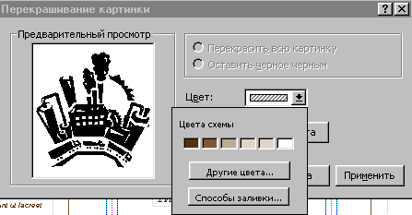
Добавление фигур
Publisher позволяет создавать различные фигуры (круги, овалы, прямоугольники и др.) и вставлять их в публикации. Для создания фигур надо выбрать соответствующую кнопку на панели объектов Publisher
Кнопка | Назначение
 | Рисует овалы. Для получения круга надо протягивать указатель «мыши» по странице при нажатой клавише Shift.
 | Рисует линия. Можно выбрать ширину, стиль и цвет линии.
 | Рисует произвольные фигуры, такие как многоугольники, стрелки и т.п.
 | Рисует прямоугольники. Для получения квадрата надо протягивать указатель «мыши» по странице при нажатой клавише Shift.

Работа с этими инструментами аналогична работе с инструментами панели рисования в других приложения MS Office (Word, Excel и т.д.).
Для закрашивания созданных фигур используется кнопка на панели инструментов Форматирование.
* Также можно изменить цвет фигуры выбрав в меню Формат команду Цвет заливки.
Для изменения обрамления фигуры надо выделить ее, а затем щелкнуть на кнопке на панели инструментов Форматирование.
На панели инструментов Форматирование также имеются кнопки, которые позволяют повернуть или зеркально отразить изображение.
Чтобы повернуть созданное изображение (или вставленную картинку) на определенный угол, надо выделить изображение и нажать кнопку Произвольный поворот на панели инструментов Стандартная и в открывшемся окне диалога указать угол поворота.
Чтобы добавить тень к изображению или картинке надо выбрать в меню Формат команду Тень.

Работа с текстом
MS Publisher включает возможности создания и редактирования текста, свойственные текстовым редактора, как, например, MS Word.
Размещение текста в публикации всегда начинается с создания текстовой рамки. В отличие от рамок картинок, предназначенных для вставки одного рисунка, текстовые рамки позволяют вводить текст произвольной длины, размещать его в колонках и форматировать.
Если текст небольшой (заголовок, надпись, отдельная фраза), его рекомендуется вводить непосредственно в текстовую рамку в публикации. Для ввода больших блоков текста лучше воспользоваться текстовым редактором MS Word, создав и отформатировав в нем текст, а затем вставить его в публикацию. Для этого щелкнуть левой кнопкой «мыши» внутри текстовой рамки. Затем в меню Вставка выбрать команду Текстовый файл. В появившемся окне диалога Добавить текст выбрать в нужной папке файл с созданным и отформатированным текстом.
Чтобы создать текстовую рамку, надо щелкнуть на кнопке на панели инструментов Объекты MS Publisher, щелкнуть в публикации, протащить указатель «мыши» при нажатой левой кнопке, чтобы нарисовать рамку нужного размера, и отпустить кнопку «мыши». Размер и положение рамки можно в любой момент изменить. Чтобы переместить текстовую рамку в нужное место, необходимо выделить ее, подвести к ней указатель мыши, который при этом примет вид машины с надписью «Сдвиг», и переместить.
Для форматирования текста в текстовой рамке используются, также как в MS Word, кнопки на панели инструментов Форматирование или команда Шрифт в меню Формат.
Publisher позволяет переносить форматирование одного фрагмента текста на другие. Для этого наберите текст в текстовой рамке, выберите команду Скопировать форматирование в меню Формат, затем перейдите в другую текстовую рамку, наберите и выделите нужный текст и выберите команду Применить форматирование.
Иногда бывает необходимо в публикации развернуть текст. Расположенные под углом строки привлекают внимание, однако, следует помнить, что поворот больших фрагментов текста приводит к его искажению и затрудняет чтение.
Для того, чтобы повернуть текст, надо выделить текстовую рамку, щелкнуть на кнопке Произвольный поворот на панели инструментов Стандартная , а затем в открывшемся окне диалога (см. п.2.3) указать угол и направление поворота.
Также можно повернуть текстовую рамку, если, нажав и удерживая клавишу Alt, перетащить в нужном направлении одну из рукояток выделения.

Сохранение публикаций
В процессе работы в Publisher на экране периодически появляется предложение сохранить публикацию. Сохранение публикации в MS Publisher осуществляется точно так же, как и сохранение документа в любом другом приложении MS Office. Выберите в меню Файл команду Сохранить, а затем укажите имя публикации и место ее сохранения. По умолчанию программа сохраняет публикации в папке Мои документы на жестком диске компьютера.
* В отличие от других приложений MS Office, Publisher не позволяет работать с несколькими документами одновременно. При попытке открыть ворую публикацию или создать новую вам будет предложено сохранить текущую публикацию перед закрытием.

